**\*\*\*学生信息管理管理系统\*\*\***

**1.1 需求分析：**

*添加学生及成绩信息

*将学生信息保存到文件中

*修改和删除学生信息

*查询学生信息

*根据学生成绩进行排序

*统计学生的总分

**1.2 系统设计**

**1.2.1 系统功能结构**:

学生信息管理系统分为7大模块,主要包括录入学生信息模块，查找学生信息模块，删除学生信息模块，修改学生信息模块,学生成绩排名模块，统计学生总人数模块及显示全部学生信息模块。学生信息管理系统的功能结构如图：

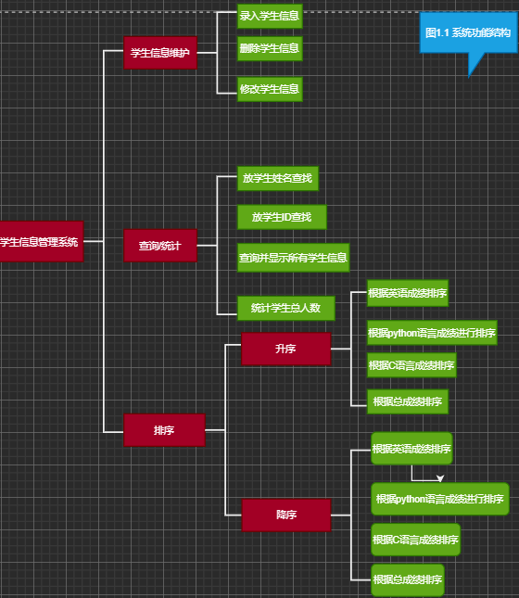

**1.2.2 系统业务流程**

在开发学生信息管理系统前，需要先了解系统的业务流程。根据学生信息管理系统的需求和分析及功能结构，设计如下图:

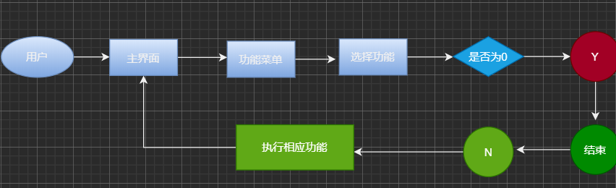

**1.2.3学生信息管理管理系统是一款在IDLE的Python Shell窗口中运行的程序**。在程序开始时，首先进入的是系统主界面，在该界面中，显示可选择的功能菜单，效果如下图所示。在功能菜单中，输入数字"1"(也可以按下键盘上的<上>键或者<下>键选择"1录入学生信息"菜单项)，将进入输入学生信息界面，在该界面中，可以批量输入学生信息，效果如图1.4所示:

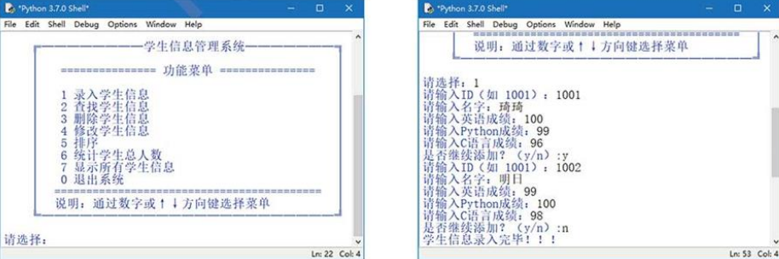

图1.3主界面运行结果 图1.4 录入学生信息界面的运行结果

在功能菜单中,输入”2”(或者使用<上>键,<下>键选择”2查找学生信息”菜单项)，将进入查找学校信息界面，在该界面中,可以根据学生ID或者学生姓名查询学生信息,效果如图所示:在功能菜单中，输入4或者选择”4修改学生信息”菜单项，将进入修改学生信息界面，在该界面中，可以根据学生ID修改学生信息，效果如图1.6所示。

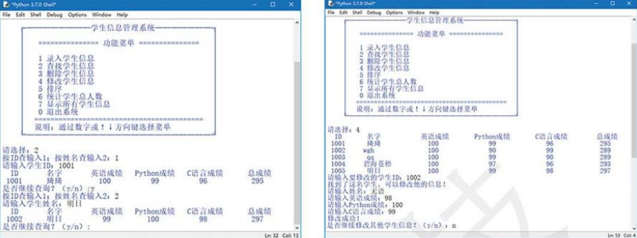

图1.5查询学生信息界面的运行结果 图1.6修改学生信息界面的运行结果

在功能菜单中，输入”5”(或者使用<上>键,<下>键选择”5”排序菜单项)，将进入对学生成绩信息进行排序的界面，在该界面中，可以根据学生成绩对学生成绩信息升序或者降序排列，效果如图1.7所示：

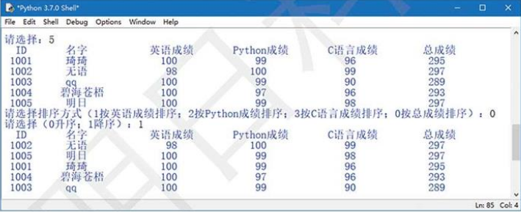

图1.7 排序界面的运行结果

**1.3 系统开发必备**

**1.3.1 系统开发环境**

本系统的软件开发及运行环境如下：

*操作系统:Windows7,Windows10;

*Python版本：Python3.7;

*开发工具:Python IDLE;

*Python内置模块: os ,re

**1.3.2 文件夹组织结构**

学生信息管理系统的文件夹结构比较简单，只包括一个Python文件。在运行程序时，会在项目的根目录下自动创建一个名称为student.txt文件，用于保存学生信息，其详细结构如图1.8所示：

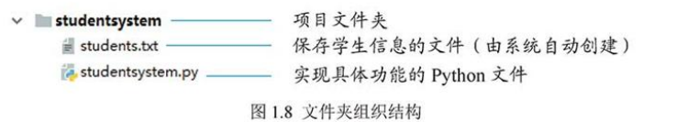

**1.4 功能概述**

学生信息管理系统的主函数main()，主要用于实现系统的主界面。在主函数main()中，调用menu()函数生成功能选择菜单，并且应用if语句控制各个子函数的调用，从而实现对学生信息的录入，查询，显示，修改，排序和统计等功能。系统主界面的运行结果如图1.9所示：

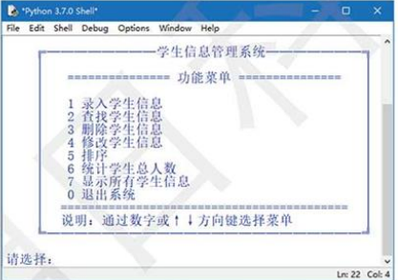

图1.9系统主界面的运行结果

**1.4.2 主函数的业务流程**

在设计学生信息管理系统的主函数时，先要梳理出它的业务流程和实现技术。根据学生信息管理系统主函数要实现的功能，设计出如图1.10所示的业务流程。

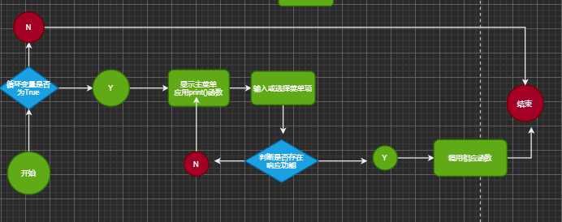

图1.10 主函数的业务流程

**1.4.3 实现函数**

运行学生信息管理系统，首先将进入主功能菜单的选择界面，在这里列出了程序中的所有功能，用户可以根据需要输入要执行功能对应的数字编号或者按下键盘的<上>键或者<下>键，进入对应的子功能中去。其次在menu()函数中主要使用print()函数在控制台输出文字和特殊字符组成的功能菜单。当用户输入功能编号或者选择相应的功能之后，程序会根据用户选的的功能编号(如果是通过<上>键或者<下>键选择的功能，程序会自动提取出对应的数字)调用不同的函数，具体数字表示的功能如表1.1所示:

表1.1 菜单中的数字所表现的功能

|  |  |
| --- | --- |
| 编号 | 功能 |
| 0 | 退出系统 |
| 1 | 录入学生信息，调用函数insert()函数 |
| 2 | 查找学生信息，调用search()函数 |
| 3 | 删除学生信息，调用delete()函数 |
| 4 | 修改学生信息,调用modify()函数 |
| 5 | 对学生成绩排序,调用sort()函数 |
| 6 | 统计学生总人数,调用total()函数 |
| 7 | 显示所有学生信息,调用show()函数 |

主函数main()的实现代码如下:  
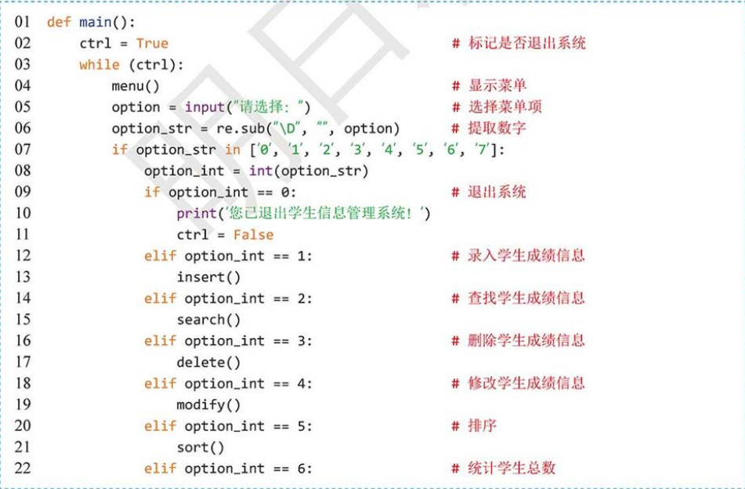

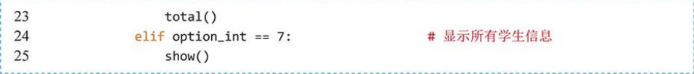

在main()函数中分别调用了insert(),delete(),modify(),sort(),total(),show()等函数,这些函数实现的功能能将在以后的内容中进行详细介绍。

1.4 显示主菜单

在主函数main()中,调用menu()函数，用于显示功能菜单。它的具体代码如下：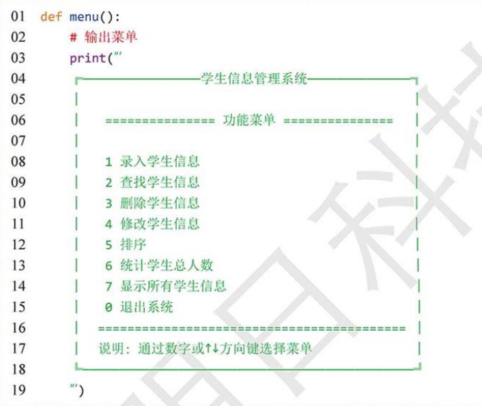

1.5 学生信息维护模块设计

在学生信息皇冠梨系统中学生信息维护模块用于维护学生信息。主要包括录入学生信息,修改学生信息和删除学生信息，这些学生信息会保存到磁盘当中。其中，当用户在功能选择界面输入数字”1”或者使用(<上>键或<下>键选择”1录入学生信息”菜单项)，即可进入录入学生信息功能。在这里可以实现批量录入学生信息，并保存到磁盘文件中，运行效果如下图1.1所示:

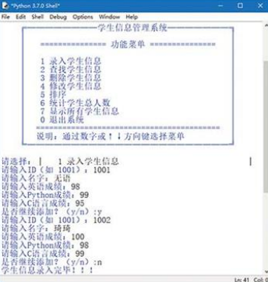 图1.1 录入信息

当用户在功能选择界面输入数字”3”(或者使用<上>键，<下键>选择”3删除学生信息”菜单项时)，将进入删除学生信息功能界面。在这里可以实现根据学生ID从磁盘文件中删除指定的学生信息，运行效果如图1.2所示:

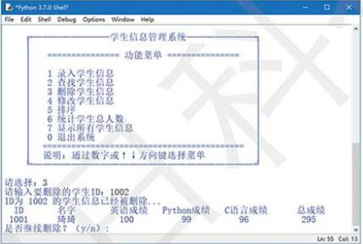 图1.12删除学生信息

当用户在功能选择界面中输入数字”4”(或者使用<上>键,<下>键选择”4修改学生信息”菜单项)，将进入修改学生信息功能界面。在这里可以实现根据学生ID修改制定的学生信息，运行效果如下1.13所示:

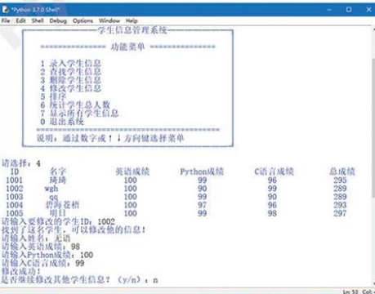 图1.13修改学生信息

1.5.2 实现录入学生信息功能

1.功能概述

录入学生信息功能主要就是获取用户在控制台上输入的学生信息，并且把它们保存到磁盘文件中，从而达到永久保存目的。例如：在功能菜单上输入功能编号1，并且按下<Enter>键，系统将分别提示输入学生编号，学生名字，英语成绩，Python成绩和C语言成绩的信息，输入正确的信息后，系统会提示是否继续添加，如图1.14所示。输入”y”,系统将再次提示用户输入学生信息，输入”n”，系统将录入的学生信息保存到文件中。

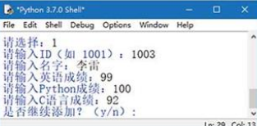 图1.14 录入一条学生信息

2.业务流程

在实现录入学生信息功能时，先要梳理出它的业务流程和实现技术。录入学生信息的业务流程和实现技术如图1.15所示:

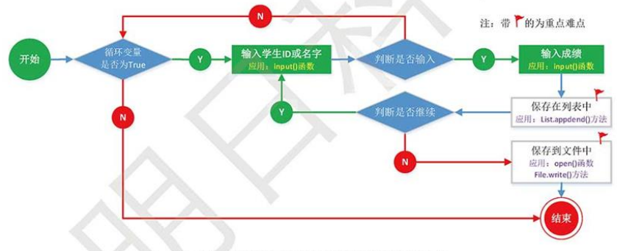

图1.15 录入学生信息业务流程和实现技术

3.具体实现

(1)编写一个向文件中写入指定内容的函数，将其命名为save(),该函数有一个列表类型的参数，用于指定要写入的内容。save()函数的具体代码如下：

